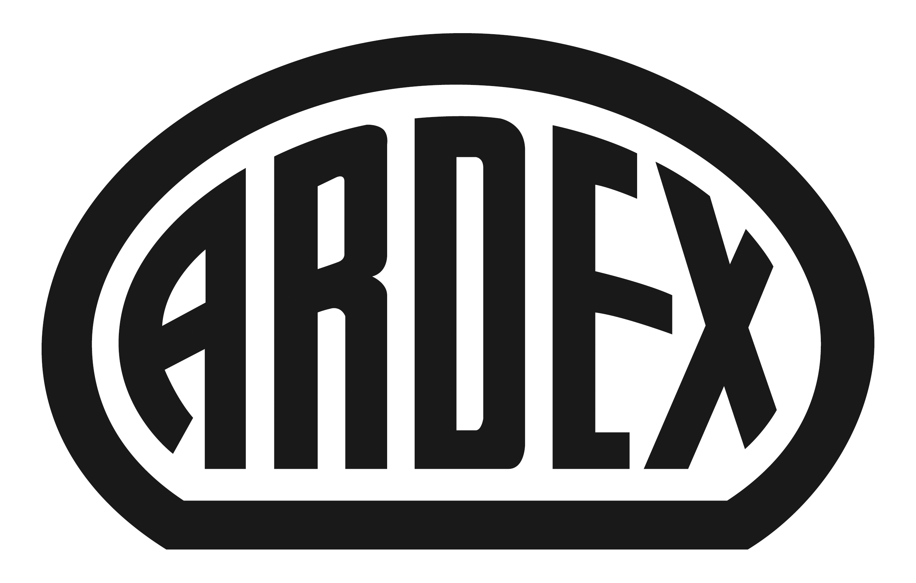
PRESSEINFORMATION

ARDEX X 90 OUTDOOR
Bei jedem Wetter: Flexkleber von Ardex setzt neuen Maßstab bei Arbeiten im Außenbereich

Witten, 8. März 2016. Sonnenschein, Regen, Kälte: Wetterkapriolen machen die Arbeiten im Außenbereich oft zu einer Zitterpartie. Deshalb hat Ardex einen neuen zementären Flexkleber entwickelt, der Verarbeitern bei normalen und schwierigen Wetterbedingungen Sicherheit im Außenbereich bietet. Der ARDEX X 90 OUTDOOR MicroteC3 Flexkleber ist mit der sogenannten Weather Proof Technology ausgestattet. Dadurch hat er eine hohe Anfangshaftung – und ist so für niedrige Temperaturen ab 5 Grad genauso geeignet wie für hohe Temperaturen. Zudem ist der Kleber nach zwei Stunden beständig gegen Schlagregen.

Der neue ARDEX X 90 OUTDOOR ist der ideale Flexkleber für Balkone und Terrassen. „Das Produkt ist so konzipiert, dass es bei allen Temperaturen und Wetterlagen funktioniert“, sagt Sven Brändlein, Leiter Anwendungstechnik Fliese/Bau bei Ardex. „Aber der wichtigste Vorteil für Verarbeiter ist, dass sie damit auch bei niedrigen Temperaturen Fliesen und Platten im Außenbereich verlegen können. Bislang mussten sie warten, bis es warm genug ist. Doch gerade im Frühjahr und Herbst – wenn die meisten Terrassen und Balkone gemacht werden – spielen die niedrigen Temperaturen in der Nacht eine entscheidende Rolle.“

Dabei behält ARDEX X 90 OUTDOOR immer alle Eigenschaften eines schnellen Flexklebers bei. Die neue Weather Proof Technology sorgt für eine kurze Abbindephase auch bei niedrigen Temperaturen, für eine schnelle Verbundsicherheit und eine besonders hohe Frost-Tau-Wechselbeständigkeit. Diese wird durch die neue MICROTEC3-Technologie erreicht. Die C2-Frost-Tau-Wechsel-Anforderungen nach EN 12004 werden so um ein Vielfaches übertroffen.

Doch auch hohe Temperaturen und Regen können dem neuen Flexkleber nichts anhaben. „Wenn es sehr warm ist, werden die meisten Schnellkleber noch schneller, die Verarbeitungszeit verkürzt sich dramatisch und die Gefahr von Schäden steigt. ARDEX X 90 OUTDOOR kann selbst bei größter Hitze sehr lange verarbeitet werden“, so Brändlein. Hinzu kommt: Schlagregen kann dem Flexkleber bereits nach zwei Stunden nichts mehr anhaben. „Das bedeutet, dass ein plötzlicher Regenschauer die Bestandteile nicht mehr ausschwemmen kann, der Haftverbund wird nicht geschwächt.“

ARDEX X 90 OUTDOOR MicroteC3 Flexkleber im Überblick:
- ARDEX X 90 OUTDOOR ist ein zementärer Flexkleber, der sowohl bei niedrigen als auch bei hohen Temperaturen verarbeitet werden kann. Selbst bei Hitze ist die Verarbeitungszeit für einen Schnellkleber lang.
- Der Verlegemörtel bindet schnell ab – auch bei niedrigen Temperaturen.
- Nach rund zwei Stunden ist er beständig gegen Schlagregen, nach drei Stunden begehbar.
- ARDEX X 90 OUTDOOR verfügt über eine hohe Frost-Tau-Wechselbeständigkeit – die die Anforderungen nach DIN 12004 um ein Vielfaches übertrifft.
- Die vollsatte Einbettung ist ohne Fließbettverhalten möglich.
- Die Konsistenz ist je nach Wunsch variabel einstellbar.
- ARDEX X 90 OUTDOOR ist für dünnschichtige Drainage- und Entkopplungsmatten geeignet.

Über Ardex
Die Ardex GmbH ist einer der Weltmarktführer bei hochwertigen bauchemischen Spezialbaustoffen. Als Gesellschaft in Familienbesitz verfolgt das Unternehmen seit mehr als 60 Jahren einen nachhaltigen Wachstumskurs. Die Ardex Gruppe beschäftigt heute über 2.400 Mitarbeiter und ist in mehr als 50 Ländern auf allen Kontinenten präsent, im Kernmarkt Europa nahezu flächendeckend. Mit ihren 13 großen Marken erwirtschaftet Ardex weltweit einen Gesamtumsatz von mehr als 610 Millionen Euro.

Presseanfragen bitte an:
Ardex GmbH
c/o Arts & Others, Anja Kassubek, Daimlerstraße 12, D-61352 Bad Homburg
Tel. 06172/9022-131, a.kassubek@arts-others.de

